Уведомление о демонтаже временных сооружений, расположенных по адресу:
г. Воронеж, Ленинский пр. 25 корп. 1, 65, 45

№ | Адрес размещения, место складирования после демонтажа | Дата демонтажа | До демонтажа | После демонтажа | Сведения о владельце (ИНН для юр. лиц и ИП, Ф.И.О., адрес)
 | Ленинский пр. 25 корп. 1 | 20.08.2020 | 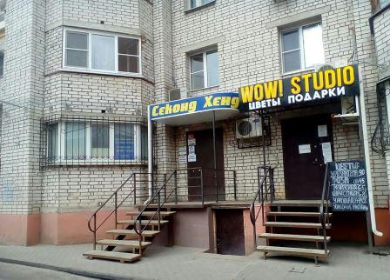 | 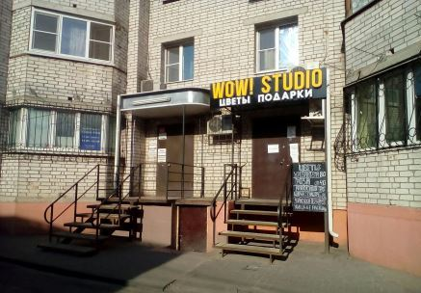
 | Ленинский пр. 65 | 20.08.2020 | 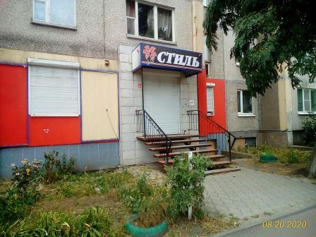 | 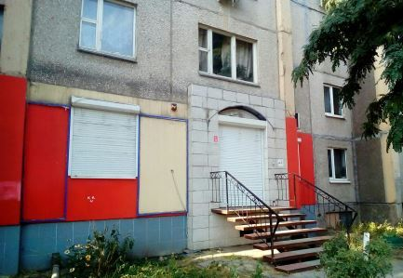
 | Ленинский пр. 45 | 20.08.2020 |  | 